---------- Messaggio inoltrato ---------
Da: APG23 - Segreteria Campagna Ministero della Pace <info@ministerodellapace.org>
Data: mar 21 apr 2026 alle 12:49
Oggetto: È uscito il nuovo libro sul Ministero della Pace: una voce corale da condividere
A:
CC: <lailasimoncelli@apg23.org>

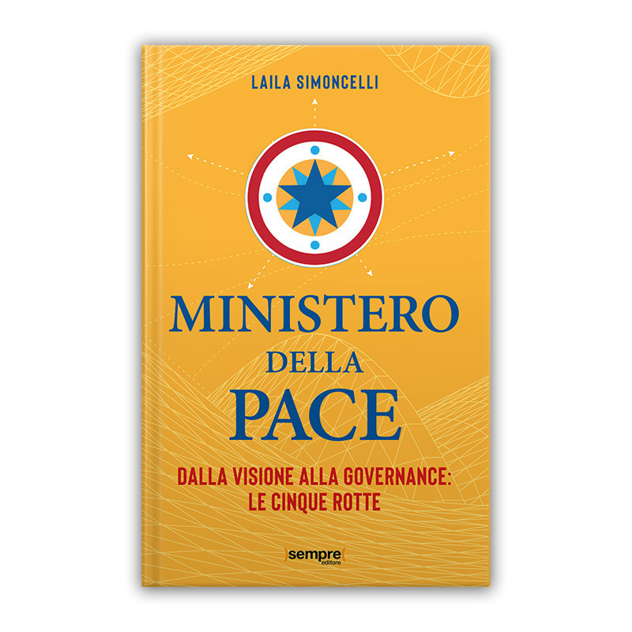
Carissime e carissimi
con grande gioia condividiamo con voi un traguardo che sentiamo profondamente comune e di tutti: è finalmente disponibile il volume “Ministero della Pace – Dalla visione alla governance: le cinque rotte”.
Questo libro nasce dal lavoro partecipato e condiviso di questi anni, fatto di incontri sui territori, momenti di confronto, scambi tra realtà diverse, esperienze concrete e relazioni costruite passo dopo passo. È il frutto di una comunità che ha saputo mettersi in ascolto, dialogare e costruire insieme una visione sempre più matura e condivisa. Per questo possiamo dire che è davvero una voce corale, che raccoglie e restituisce il cammino di tutti noi.
Nel testo, questa ricchezza si traduce in una proposta articolata e concreta: dalla riflessione sulla pace come bene pubblico alla definizione di una governance della pace, fino all’individuazione delle cinque rotte operative (educazione, territori, disarmo e riconversione, difesa civile non armata, giustizia sociale). Il libro prova così a fare un passo in più, collegando la visione alle possibilità reali di attuazione nelle politiche pubbliche.
Un valore aggiunto importante è rappresentato anche dalle appendici, che raccolgono strumenti, materiali e spunti operativi utili per accompagnare percorsi formativi, incontri istituzionali e pubblici e azioni di sensibilizzazione: un aiuto concreto per continuare a lavorare insieme nei territori.
Per questo vi chiediamo nella misura e per quanto vi sarà possibile a:
- diffondere il libro nelle vostre reti, realtà e contesti
- organizzare presentazioni e momenti di confronto, coinvolgendo cittadini, scuole, amministratori e associazioni
- utilizzarlo come strumento di lavoro condiviso, per dare continuità ai percorsi già avviati
Il libro è acquistabile ordinandolo direttamente attraverso:
- 📞 Ufficio vendite: 0442 25132
- 📧 Email: semprecommunity@pg23.org
Sono previsti sconti progressivi per ordini a partire dalle 10 copie, per facilitare la diffusione e sostenere l’organizzazione di iniziative locali.
Lo trovate anche acquistabile nello shop APG23 online a questo link: https://shop.apg23.org/home/1174-ministero-della-pace-dalla-visione-alla-governance-le-cinque-rotte.html
Sentiamo che questo volume rappresenta non certo un punto di arrivo, ma potremmo considerarlo una tappa significativa di un cammino che continua, e uno strumento per rafforzare ancora di più il nostro impegno comune nel rendere la pace una responsabilità concreta e condivisa.
Grazie per tutto il lavoro fatto insieme e per quello che continueremo a costruire.
Un caro saluto di Pace!
-----------------------------------------------------------------------
Segreteria Campagna “Ministero della Pace”
Cell. +39 340 456 0599 - Cell. +39 348 1926730


Questa comunicazione e ogni eventuale file allegato sono confidenziali e destinati all'uso esclusivo del destinatario. Se avete ricevuto questo messaggio per errore, Vi preghiamo di comunicarlo al mittente e distruggere quanto ricevuto. Il mittente, tenuto conto del mezzo utilizzato, non si assume alcuna responsabilità in ordine alla segretezza e riservatezza delle informazioni contenute nella presente comunicazione via e-mail.”
“The information contained in this e-mail message is confidential and intended only for the use of the individual or entity named above. If you are not the intended recipient, please notify us immediately by telephone or e-mail and destroy this communication. Due to the way of the transmission,we do not undertake any liability with respect to the secrecy and confidentiality of the information contained in this e-mail message.

